Vizsgaremek - Szakmai dokumentáció
(Virtualizált szerver környezet + MikroTik gateway + Hálózati topológia)

Csapatnév: borsode
Tagok: Szabó-Nagy Patrik, Szigeti Hunor

Tartalomjegyzék
1. Projekt áttekintés
2. Készítési környezet (VirtualBox)
3. MikroTik konfiguráció
4. Hálózati topológia
5. Tesztelés és ellenőrzés (javaslat)
6. Melléklet: képernyőképek

Projekt áttekintés
A projekt célja egy kisvállalati jellegű labor-környezet kialakítása volt. A megoldás virtualizált szervereket (Windows Server 2022 és Debian), egy MikroTik CHR gateway-t (NAT + DHCP) és egy több telephelyes hálózati topológiát mutat be.

Főbb komponensek
- VirtualBox virtuális gépek: MikroTik CHR, Windows Server 2022, Debian Linux
- MikroTik: belső LAN gateway (10.10.10.0/24), DHCP kiszolgálás, NAT a WAN felé
- Hálózati topológia: HQ + BR1 + BR2 + Home + ISP, több eszközzel (ASA, routerek, switchek, AP-k, TFTP)

Készítési környezet (VirtualBox)
A virtuális gépek Oracle VirtualBox alatt futnak. A MikroTik CHR két hálózati adapterrel rendelkezik: egy WAN oldali NAT adapterrel, és egy belső 'lablan' hálózattal. A Windows és a Debian gépek a belső 'lablan' hálózatra csatlakoznak.

Virtuális gépek összefoglalója
VM neve | Rendszer | CPU/RAM | Tároló | Hálózat
mikrotik-borsode | MikroTik CHR (Other Linux 64-bit) | RAM: 512 MB | chr-7.20.8.vdi (128 MB) | NAT (WAN) + Internal Network 'lablan' (LAN)
borsode-windows | Windows Server 2022 (64-bit) | CPU: 4, RAM: 4096 MB | VHD ~40 GB | Internal Network 'lablan'
borsode-linux | Debian (64-bit) | CPU: 3, RAM: 2048 MB | VDI 30 GB + netinst ISO | Internal Network 'lablan'

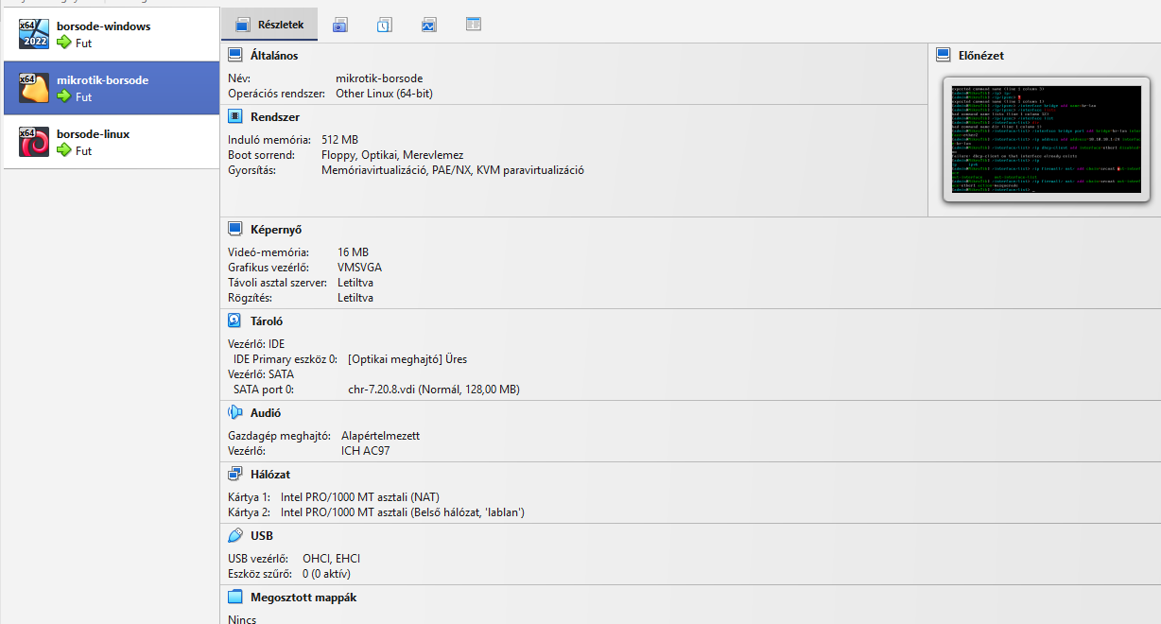
Ábra 1: VirtualBox VM beállítás - mikrotik-borsode
A MikroTik CHR virtuális gép minimál erőforrásigényű (512 MB RAM), és két hálózati interfésszel dolgozik: WAN oldalon VirtualBox NAT, LAN oldalon belső 'lablan'.

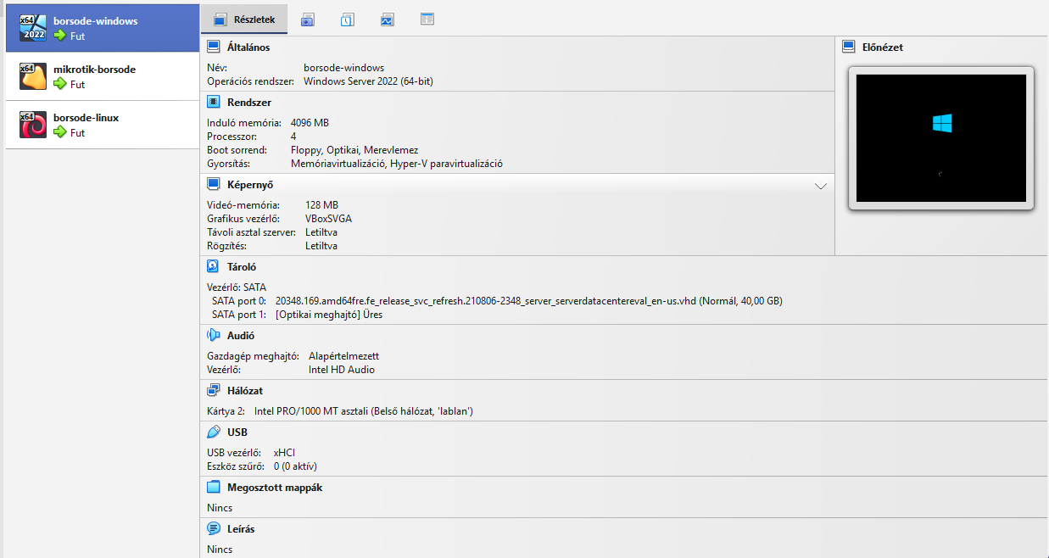
Ábra 2: VirtualBox VM beállítás - borsode-windows (Windows Server 2022)
A Windows Server 2022 gép a belső hálózaton helyezkedik el. A nagyobb RAM/CPU erőforrás szerver szerepkörök futtatásához szükséges (pl. AD DS, DNS, DHCP, fájlmegosztás - a projekt igényei szerint).

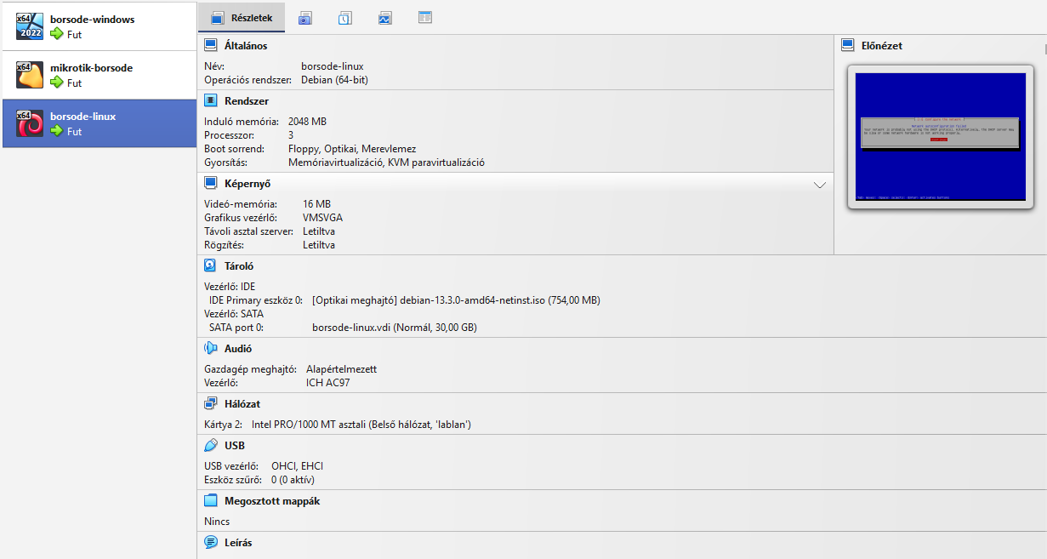
Ábra 3: VirtualBox VM beállítás - borsode-linux (Debian)
A Debian gép a belső hálózatra csatlakozik, és tipikusan web/SSH szolgáltatások futtatására alkalmas. A telepítés netinst ISO-ból történt.

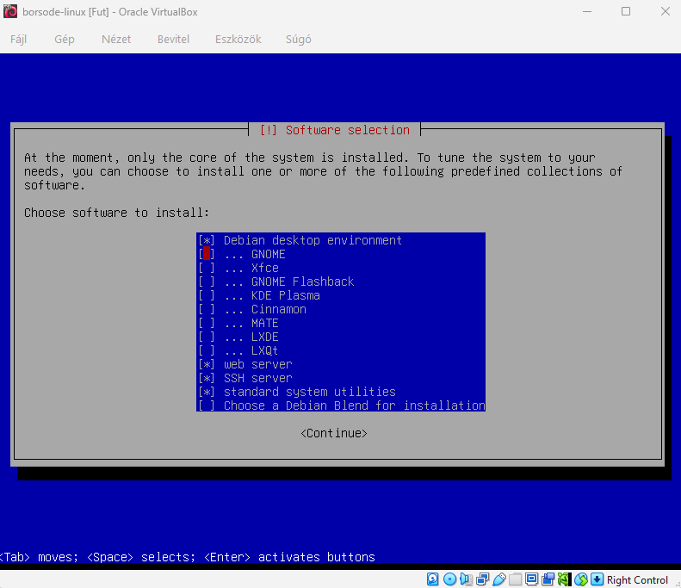
Ábra 4: Debian telepítő - választott komponensek
A telepítés során a Debian desktop environment mellett a web server, SSH server és a standard system utilities komponensek lettek kijelölve. Ez egyszerre biztosít helyi kezelést, távoli adminisztrációt (SSH), illetve webszerver funkcionalitást.

MikroTik konfiguráció
A MikroTik CHR gateway szerepet lát el a belső hálózat számára. Feladatai: LAN oldali IP-címzés, DHCP kiszolgálás, és NAT (masquerade) a WAN irányába.

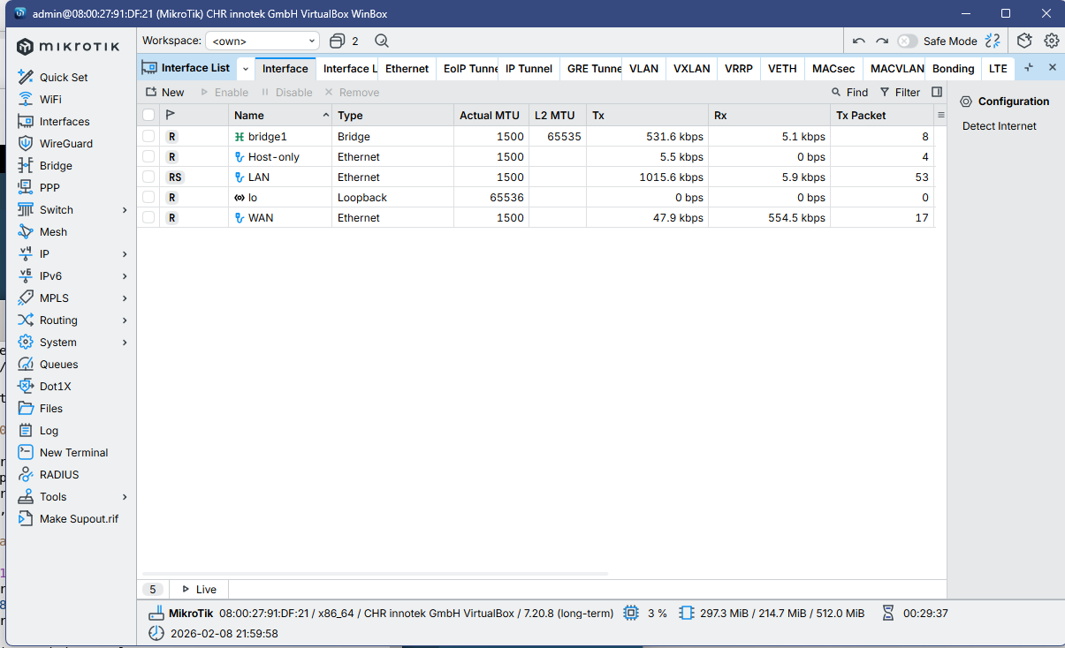
Ábra 5: Interfészek és bridge (bridge1, LAN, WAN)
A konfiguráció alapja a bridge1, amelyre a LAN interfész felkerült. A WAN interfész külső irányba néz, ezen történik a kifelé menő forgalom NAT-olása.

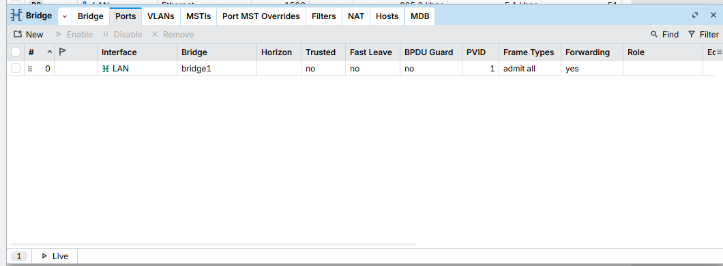
Ábra 6: Bridge ports - LAN port bridge1-hez rendelve
A Bridge/Ports beállításban a LAN interfész a bridge1 része. Ez biztosítja, hogy a belső kliensek azonos L2 szegmensben legyenek, és a gateway IP a bridge-en legyen elérhető.

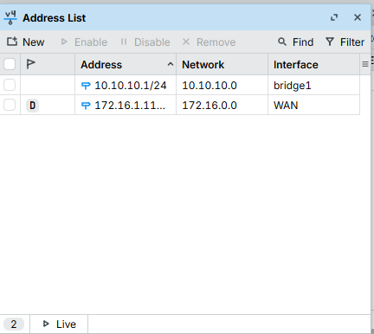
Ábra 7: IP címzés - LAN és WAN interfész
A belső hálózat gateway címe 10.10.10.1/24 a bridge1 interfészen. A WAN interfészen 172.16.1.11 címzés látható (a prefix a képen nem olvasható teljesen), ez a külső irányú kapcsolat alapja.

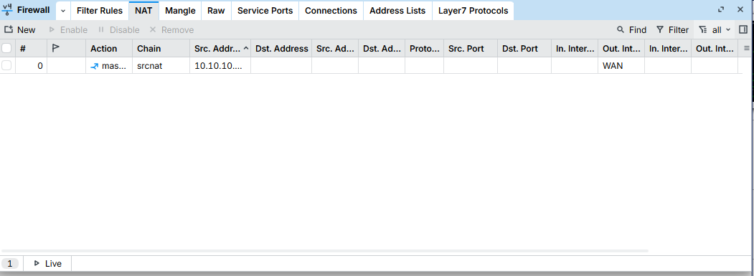
Ábra 8: NAT szabály - srcnat masquerade WAN felé
A NAT táblán srcnat/masquerade szabály készült a belső 10.10.10.0/24 hálózat kifelé menő forgalmára, out-interface: WAN. Ennek célja, hogy a belső címzett kliensek elérjék a külső hálózatot/internetet.

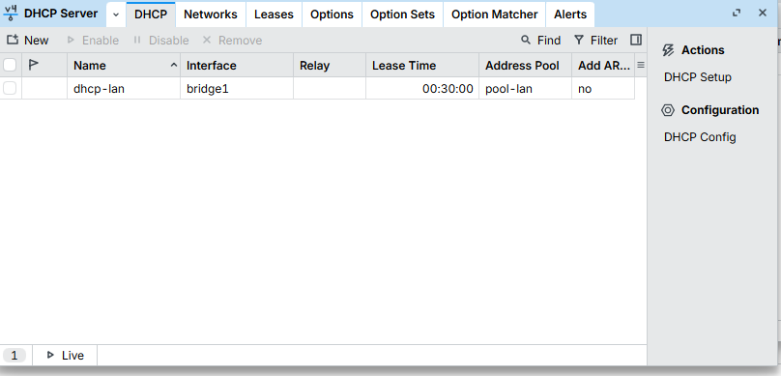
Ábra 9: DHCP szerver - dhcp-lan a bridge1 interfészen
A DHCP szerver a bridge1 interfészen fut, és a pool-lan címkészletből oszt címeket. A rövid, 30 perces lease időtartam labor környezetben gyors újraosztást tesz lehetővé teszteléskor.

Hálózati topológia
A topológia több helyszínt modellez: központ (HQ), két fiók (BR1, BR2), egy otthoni szegmens (Home), és ISP kapcsolat. A központban több switch (MLS1/MLS2) és biztonsági eszköz (ASA) is szerepel, a fiókokban pedig végponti elérés (switch + AP) és perimetrikus eszköz (BR1-en ASA, BR2-n router).

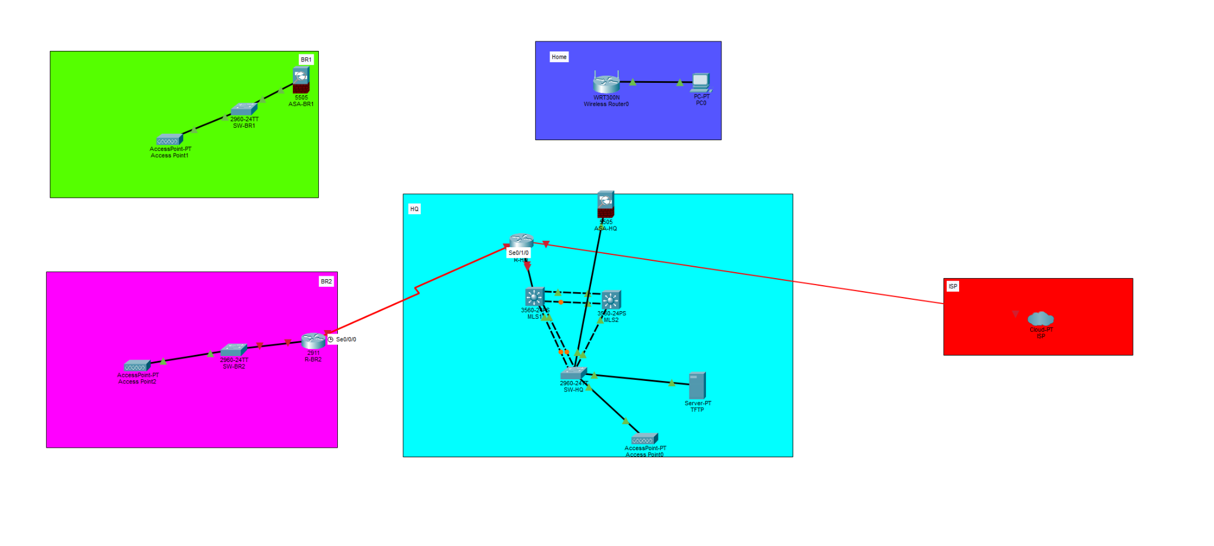
Ábra 10: Hálózati topológia áttekintés

Topológia elemek
- HQ: ASA-HQ (5505), R-HQ, két multilayer switch (MLS1, MLS2 - 3560), access switch (SW-HQ - 2960), AP, TFTP szerver
- BR1: ASA-BR1 (5505) + SW-BR1 (2960) + AP
- BR2: R-BR2 (2911) + SW-BR2 (2960) + AP
- Home: WRT300N wireless router + PC
- ISP: Cloud-PT (külső kapcsolat szimulációja)
A pirossal jelölt vonalak a WAN/serial jellegű összeköttetéseket jelzik a telephelyek és az ISP irányába. A HQ-n belüli szaggatott összeköttetések redundáns uplink/trunk kapcsolatokat sugallnak a switchek között.

Tesztelés és ellenőrzés
A dokumentált konfiguráció igazolásához az alábbi ellenőrzések javasoltak (képernyőképekkel vagy parancs kimenetekkel):
- Kliens DHCP címkapás: IP, gateway, DNS ellenőrzése
- LAN gateway ping: 10.10.10.1 elérhetőség
- Kifelé irányuló elérés: ping/traceroute külső célra (WAN/ISP)
- MikroTik NAT counters ellenőrzése (Traffic/Connections)
- Hálózati eszközök routing táblája (ha dinamikus routing volt beállítva)
- TFTP szerver elérése és config mentése (ha alkalmaztátok)

Melléklet - Képernyőképek
A dokumentációban felhasznált képernyőképek a fenti ábra számok alatt szerepelnek.

